附件2
教务系统实习管理平台使用指南
（学生电脑PC版）
1.登录
网址为：http://jwc.xmxc.com/（教务系统）
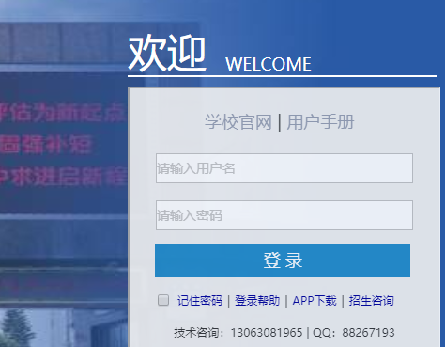

输入教务系统账号和密码登录。
2.实习申请（集中实习无需申请，直接跳转周报填写）
①登录后点击左边下拉按钮，
②选择“实习申请管理”--> “学生实习申请”，点击启动。
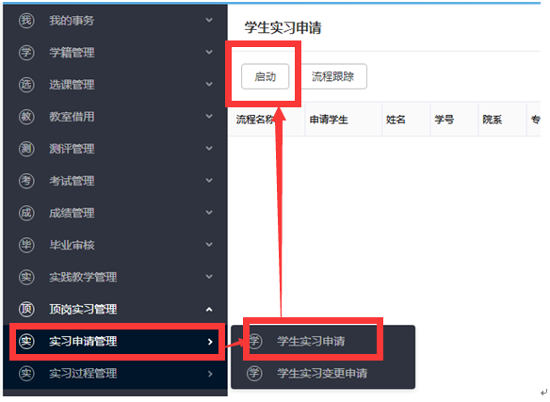
③如图：带红色“*”的必填。填写完整后点击“提交审批”，若未填写完整，请先点击“保存”，补填完整后再提交审批。
注：附件请上传本人工作牌照片(或本人与带有公司全称的照片、钉钉打卡截图等)。
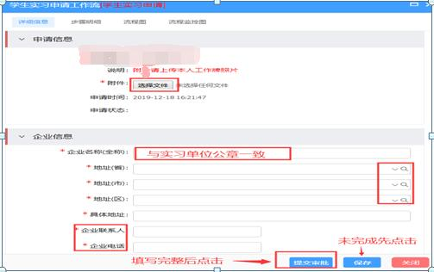
企业名称与实习单位公章一致，省市区下拉框选择。

④若实习单位发生变更，需登录系统进行“实习变更申请”。
登录后点击左边“顶岗实习管理”下拉按钮，
选择 “实习申请管理”—“学生实习变更申请”，点击“启动”。
填写变更原因，上传相关材料，新单位名称、地址、联系人姓名及电话等。
实习申请审批结束后，方可周记填写。

3. 周报填写
（1）登录后点击左边“顶岗实习管理”下拉按钮，
（2）选择 “实习过程管理”—“学生周报”—“学生周报填写”，点击“启动”。
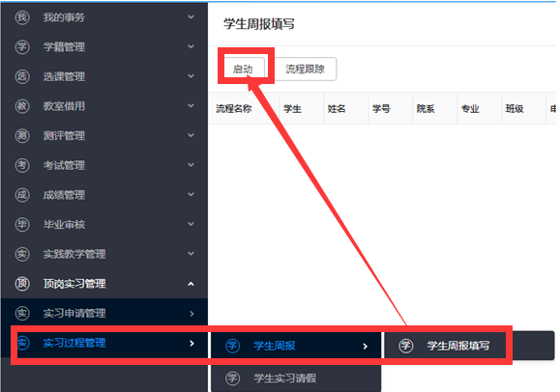

（2）先选择“登记周次”。
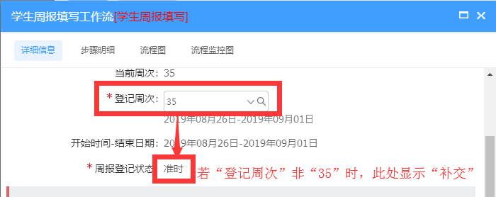

（3）完成“本周工作内容”及“下周计划”。
注意：
ⓐ每周一篇，本周工作内容字数不得少于100字（建议归纳几点），否则无法提交。
ⓑ如错过本周未填写周记，系统将自动跳转到下周。
ⓒ未及时填写周记每次扣1分。
注意：周记时间以周一为每周开始的第一天，周日为本周的最后一天。

4.阶段总结提交
（1）登录后点击左边“顶岗实习管理”下拉按钮，
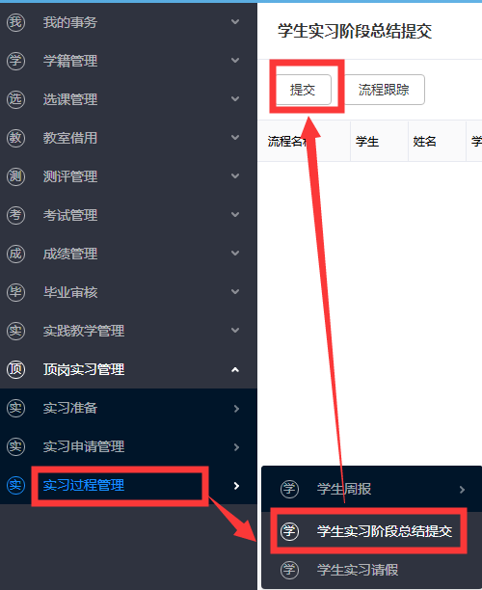
（2）选择“实习过程管理”--> “学生实习阶段总结提交”，点击提交。

（3）如图：点击 “选择文件”，点击“提交”。
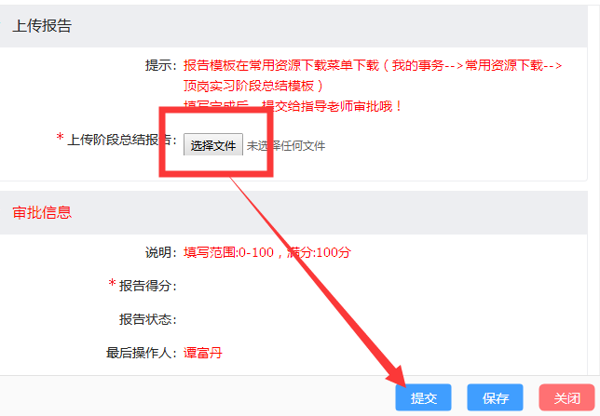

注意：总结不可重复提交，如老师审批过程中需学生本人修改，流程会退回到学生提交状态，请及时跟踪待办流程。
5. 学生评价
（1）登录后点击左边“顶岗实习管理”下拉按钮，
（2）选择 “结束实习管理”—“实习评价管理”，进行评价。

6.调查问卷
（1）登录后点击左边“顶岗实习管理”下拉按钮，
（2）选择 “结束实习管理”—“毕业调查问卷”，进行填写。

7.结束实习
（1）登录后点击左边“顶岗实习管理”下拉按钮，
（2）选择“结束实习管理”-“学生结束实习申请”，点击“启动”，
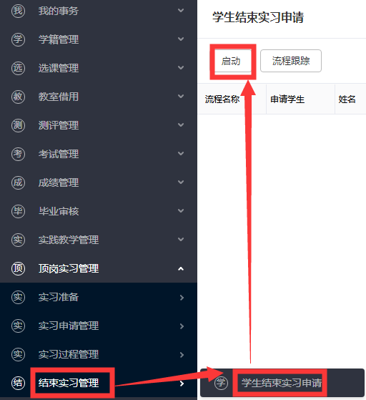

①上传“实习报告”（以附件形式上传）。
要求：①字数3000字以上，答辩前打印指导老师审核通过的实习报告;
②实习时间按通知文件规定填写。
②上传“实习单位评价表”（企业签字盖章后，拍照或扫描上传）。
③全部完成后点击“提交”，若部分完成，点击“保存”。
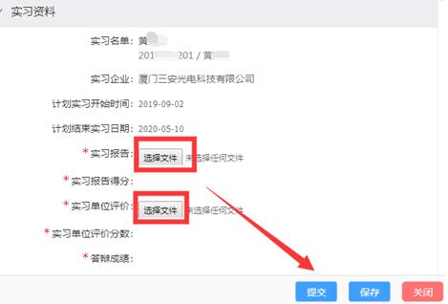

8.待办事宜
点击“流程中心”显示本人待办事宜（如退回周报、阶段总结等），如图：
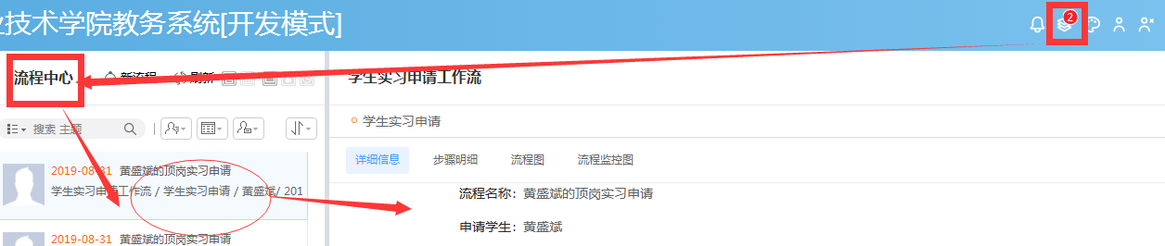

若周记缓交超过两次会在指导老师流程中心预警。
注意事项：
不能直接复制网站word上面的内容，否则发布不成功。

备注：
平台使用过程中遇到问题，请及时加入实习交流咨询群：452192278

